Аналитическая справка по проведению Национальных исследований качества образования по учебному предмету
«География» в 2018-2019 учебном году

В целях развития единого образовательного пространства в Российской Федерации, в соответствии с приказом Министерства образования и науки Российской Федерации от 20.10.2017 года №1025 «О проведении мониторинга качества образования», письмом Федеральной службы по надзору в сфере образования и науки (Рособрнадзор) от 11.09.2018 №05-338 «О проведении Национального исследования качества образования по учебному предмету «География» в 7 и 10 классах», приказом Министерства и образования Республики Адыгея от 25.09.2018 № 1308 «Об организации участия общеобразовательных организаций Республики Адыгея в мероприятиях программы Национальных исследований качества образования в Российской Федерации» обучающиеся 7-х и 10-х классов общеобразовательных организаций Республики Адыгея приняли участие в мероприятиях по реализации программы Национальных исследований качества образования (далее – НИКО). Для проведения исследования федеральным координатором была сформирована представительная выборка из числа образовательных организаций, реализующих образовательные программы основного общего и среднего общего образования, на основании специально разработанной методики. Следует отметить, что данная выборка не является репрезентативной в рамках отдельных субъектов, составляющих каждый страт.

Список образовательных организаций,
выбранных для проведения исследования

№ п/п | Муниципальное образование | Название образовательной организации | Согласовано участников в 7 классе | Согласовано участников в 10 классе
1. | г. Адыгейск | Муниципальное бюджетное общеобразовательное учреждение «Средняя общеобразовательная школа №1» | 49 | 33
2. | Кошехабльский район | Муниципальное бюджетное общеобразовательное учреждение «Средняя общеобразовательная школа №9» | 38 | 7
3. | Майкопский район | Муниципальное бюджетное общеобразовательное учреждение «Средняя общеобразовательная школа №22» | 15 | 5
4. | Шовгеновский район | Муниципальное бюджетное общеобразовательное учреждение «Средняя общеобразовательная школа №4» | 23 | 5
5. | г.Майкоп | Государственное бюджетное общеобразовательное учреждение «Адыгейская республиканская гимназия» | 0 | 46

География
7 класс
Диагностическая работа в рамках Национального исследования качества образования проводилась для мониторинга результатов перехода на ФГОС. В мониторинговых исследованиях по географии в рамках НИКО приняли участие 115 обучающихся 7-х классов Республики Адыгея. Назначение КИМ для проведения диагностической работы по географии – оценить достижение реализуемых во внеклассной и внеурочной активности образовательной организации ключевых целей обучения географии.
Вариант проверочной работы содержал 7 заданий. На выполнение проверочной работы отводилось 45 минут.
В задании 1 требовалось определить названия материков (или океанов), отмеченных на карте мира, выбрать материк (или океан), который связан с именем одного из известных путешественников, выбрать географические объекты, территориально связанные с данным материком (или океаном) и подписать их на карте. Задание состояло из трех подпунктов и проверяло знание основной географической номенклатуры и истории географических открытий, умение прослеживать пространственные взаимосвязи географических объектов и навыки работы с картой. Самый высокий процент выполнения по первому критерию – 67%. Только 19% школьников смогли связать имя известного путешественника с названием материка (океана) и 22% правильно выбрали название крупного географического объекта, расположенного рядом.
Основу задания 2 составляла проверка навыков работы с картой в сочетании с умением работать с текстовой информацией. При выполнении задания необходимо было определить название географического объекта, описание которого представлено в виде текста и фотографического изображения, и провести анализ его положения в пространстве путем определения географических координат, направлений и расстояний по карте. В задании требовалось произвести необходимые расчеты с помощью таблицы. Из четырех подпунктов задания процент выполнения не превысил 50%. Самый высокий процент выполнения по части задания 2.2, в котором необходимо было определить название географического объекта (42%). Сложнее всего семиклассникам было произвести расчеты координат с использованием таблицы и калькулятора в задании 2.4, с чем смогли справиться только 4%.
Задание 3 было основано на анализе информации, которая содержалась в тексте задания, и текстовой таблицы, отражающей режим дня школьника. В этом задании предполагалась проверка умения интерпретировать полученную информацию для решения поставленной практической задачи. Из трех подпунктов задания, в которых требовалось ответить на поставленные вопросы, все школьники хорошо справились с пунктами 3.1 (83%) и 3.2 (77%). Сложнее оказалось обосновать ответ на один из них, поэтому процент выполнения по заданию 3.3 составил 37%.
Задание 4 было направлено на проверку навыков смыслового чтения. В задании содержался короткий текст географического содержания, из которого требовалось отобрать информацию по заданному вопросу. Только 29% школьников, выполнявших диагностическую работу, смогли применить навыки смыслового чтения.
В задании 5 необходимо было проанализировать графики одного из основных климатических показателей. В нем требовалось проследить изменение годового хода температуры воздуха в разных городах мира и объяснить одну из закономерностей различия температуры воздуха в разных частях Земли. Задание состояло из трех подпунктов. Наибольшую трудность вызвало определение годовой амплитуды температуры воздуха в пункте 5.1, с которым смогли справиться только 10%. Также не всем удалось адекватно объяснить закономерности различия температуры в пункте 5.3 (36%).
Основу задания 6 составляла проверка умения определять объект по его изображению и составлять краткое описание на основе знаний о нем и с использованием краткой информации, зафиксированной в тезисах. Кроме этого задание выявляло знание географических понятий. Задание включало три взаимосвязанные части без деления на подпункты. По критерию 1, где требовалось определить по фотографии одну из природных зон мира, процент выполнения составил 38%. По критерию 2 только 13% семиклассников смогли правильно выбрать характеристики данной природной зоны и только 8% смогли составить краткое описание на их основе по критерию 3.
Задание 7 было основано на статистической таблице, отражающей данные о населении стран мира и было направлено на проверку первичных навыков работы с таблицами. Задание состояло из четырех подпунктов, в которых требовалось проанализировать данные таблицы на основе поставленных вопросов и проведения простых расчетов. Наиболее успешно школьники справились с анализом данных, представленных в таблице в пункте 7.1 (76%) и пункте 7.2 (79%). Наибольшую сложность вызвало задание пункта 7.3, в котором только 13% смогли правильно произвести расчеты с использованием калькулятора. Четвертый подпункт данного задания был направлен на проверку знания об особенностях человеческих рас и расовом составе населения мира с использованием фотографий представителей населения одной из стран, приведенных в таблице. Процент выполнения по нему составил 40%.

Выполнение заданий (в % от числа участников)
АТЕ | Кол-во уч. | 1.1 | 1.2 | 1.3 | 2.1 | 2.2 | 2.3K1 | 2.3K2 | 2.4 | 3.1 | 3.2 | 3.3 | 4 | 5.1 | 5.2 | 5.3 | 6K1 | 6K2 | 6K3 | 7.1 | 7.2 | 7.3 | 7.4
АТЕ | Кол-во уч. | 1 | 2 | 2 | 1 | 1 | 1 | 1 | 2 | 1 | 1 | 2 | 2 | 2 | 1 | 2 | 1 | 1 | 2 | 1 | 1 | 1 | 2
Вся выборка | 31779 | 67 | 24 | 19 | 37 | 27 | 43 | 32 | 13 | 87 | 77 | 52 | 39 | 26 | 73 | 50 | 42 | 18 | 11 | 86 | 85 | 33 | 39
Республика Адыгея | 115 | 67 | 19 | 22 | 24 | 42 | 30 | 23 | 4 | 83 | 77 | 37 | 29 | 10 | 61 | 36 | 38 | 13 | 8 | 76 | 79 | 13 | 40

Максимальный балл, который можно было получить за выполнение диагностической работы – 31. Полный правильный ответ на каждое из заданий 1.1, 2.1, 2.2, 3.1, 3.2, 5.2, 7.1, 7.2, 7.3 оценивался 1 баллом. Если в ответе была допущена хотя бы одна ошибка (один из элементов ответа записан неправильно или не записан), выставлялось 0 баллов.
Полный правильный ответ на каждое из заданий 2.4, 4, 5.1 оценивался 2 баллами. Если в ответе допускалась одна ошибка, выставлялся 1 балл; если допущено две или более ошибки – 0 баллов.
Выполнение каждого из заданий с развернутым ответом (1.2, 1.3, 2.3, 3.3, 5.3, 6, 7.4) оценивалось в зависимости от полноты и правильности ответа в соответствии с критериями оценивания.

Таблица перевода баллов в отметки по пятибалльной шкале
Отметка по  пятибалльной шкале | «2» | «3» | «4» | «5»
Первичные баллы | 0–9 | 10 – 19 | 20–26 | 27–31

Как видно из общей гистограммы первичных баллов по географии максимальное количество обучающиеся 7-х классов не смогли набрать. Наибольшее количество баллов, набранное 1% участников мониторинга за выполнение всех заданий диагностической работы, составило 26 баллов. Минимальное количество, набранное 1% обучающихся в среднем по России, составило 1 балл. Следует отметить, что 70% участников мониторинга Республики Адыгея набрали от 4 до 13 баллов.

Общая гистограмма первичных баллов по географии
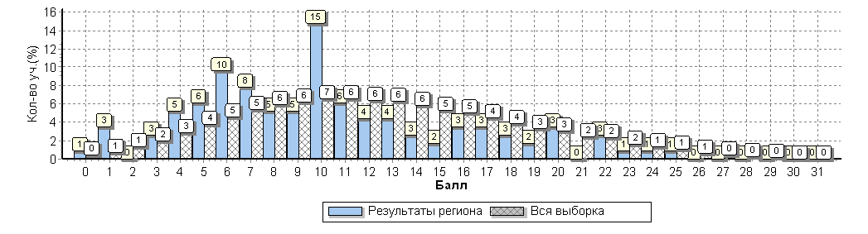
По результатам перевода первичных баллов в отметки 54% обучающихся 7-х классов, принимавших участие в исследовании, получили отметку «3». Значительно меньше школьников образовательных организаций показали положительные результаты: отметку «4» получили 12,5%, а отметку «5» получили меньше 1%. Следует отметить большое количество обучающихся, которые не смогли справиться с диагностической работой по географии: 33% семиклассников получили неудовлетворительную отметку.

Общая гистограмма отметок по географии
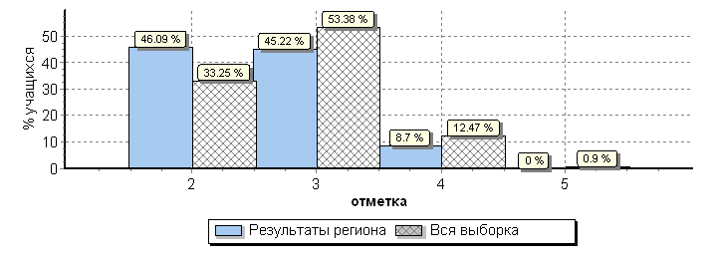
Как видно из таблицы, представляющей статистику по отметкам по географии, во всех муниципальных образованиях Республики Адыгея, принимавших участие в исследовании, показатель качества знаний составил меньше 20%. В среднем по Республике Адыгея показатель успеваемости составил 54%, а качество знаний – 8,7%.

Таблица распределения групп баллов по географии в %
АТЕ | Кол-во уч. | Распределение групп баллов в %
АТЕ | Кол-во уч. | 2 | 3 | 4 | 5
Вся выборка | 31779 | 33.2 | 53.4 | 12.5 | 0.9
Республика Адыгея | 115 | 46.1 | 45.2 | 8.7 | 0
Кошехабльский муниципальный район | 32 | 46.9 | 46.9 | 6.2 | 0
Майкопский муниципальный район | 14 | 21.4 | 64.3 | 14.3 | 0
Шовгеновский муниципальный район | 21 | 23.8 | 57.1 | 19 | 0
Г.Адыгейск | 48 | 62.5 | 33.3 | 4.2 | 0

Как видно из гистограммы выполнения заданий группа обучающихся, получивших отметку «4» имеют хорошие показатели по результатам выполнения большинства заданий (от 70% до 100%). Количество обучающихся этой группы составило 10 человек. В этой группе в основном сформированы первичные компетенции использования территориального подхода как основы географического мышления и элементарные практические умения использования приборов и инструментов для определения количественных и качественных характеристик компонентов географической среды, в том числе ее экологических параметров. Наибольшее затруднение представляет работа с иллюстративной и текстовой информацией географического содержания, анализ графиков, умения производить необходимые расчеты с помощью калькулятора (задания 2.4, 5.1, 6.1, 6.2, 7.3).
В группе обучающихся, получивших отметку «удовлетворительно» (52 уч.) с большинством заданий справились меньше половины школьников, выполнявших диагностическую работу. Наиболее высокие показатели выполнения по заданиям 1.1, 2.2, 3.1, 3.2, 5.2, 7.1, 7.2. Это задания на определение географических объектов и указание их на карте; на решение практических задач на основе интерпретации текстовой и иллюстративной информации; на анализ данных таблицы на основе поставленных вопросов. Процент выполнения по этим заданиям составил от 60% до 92%. Наибольшее затруднение вызвали задание 2.4 на определение расстояний по карте с помощью градусной сетки (процент выполнения 4%), задание 6К3 на составление описания объекта (природной зоны) на основе предложенного перечня географических особенностей (процент выполнения 7%), задание 5.1 на проверку умения анализировать графики (процент выполнения – 12%).
Самая многочисленная группа обучающихся (53 уч.) из всех, кто выполнял диагностическую работу по географии, получила неудовлетворительную отметку. В этой группе только по заданиям 3.1, 3.2, 7.1, 7.2 процент выполнения составил больше 50%. По результатам выполнения большинства заданий в этой группе трудно отметить достижение реализуемых при изучении географии как предметных, так и некоторых метапредметных результатов обучения.
Выполнение заданий группами обучающихся (в %)
7 класс
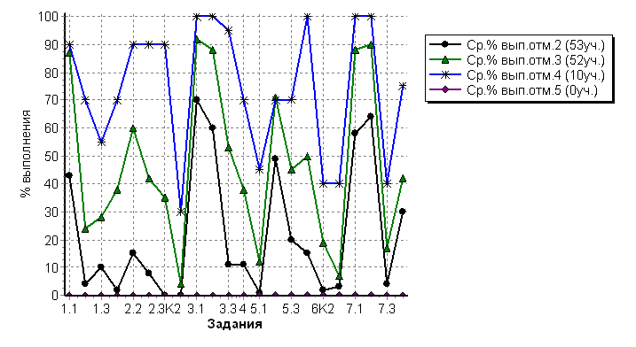
Рекомендации:
- выделить ключевые аспекты результатов;
- отработать типовые ошибки с целью корректировки методики для последующей работы;
- разработать образовательные траектории для групп с разным уровнем подготовки.

География
10 класс
Диагностическая работа в рамках Национального исследования качества образования проводилась для мониторинга результатов перехода на ФГОС. В мониторинговых исследованиях по географии в рамках НИКО приняли участие 96 обучающихся 10-х классов Республики Адыгея. Назначение КИМ для проведения диагностической работы по географии – оценить достижение реализуемых во внеклассной и внеурочной активности образовательной организации ключевых целей обучения географии.
Вариант проверочной работы содержал 9 заданий. Задания 1, 2, 5–9 включали в себя от двух до четырех подпунктов. Для выполнения заданий в работе было приведено две карты: карта мира с границами стран и карта России с границами субъектов Российской Федерации. На выполнение проверочной работы отводилось 60 минут.
Задание 1 было основано на проверке первичных навыков работы с таблицей в сочетании с умением работать с графической и текстовой информацией и способностью обучающихся анализировать и соотносить несколько единиц информации разной формы. Содержание задания также проверяло знание политико-географического положения России и связанной с ним географической номенклатуры. В первом из трех подпунктов задания требовалось определить названия стран-соседей России, обозначенных на картосхеме и приведенных в статистической таблице. С этой частью задания справились 79% десятиклассников, выполнявших диагностическую работу. Успешно проанализировать данные таблицы смогли 80%. В третьем подпункте задания необходимо было решить три задачи: выбрать одну из стран, описание которой представлено в виде текста и фотографического изображения (процент выполнения – 77%), провести расчет плотности населения указанной страны на основе данных таблицы (процент выполнения – 47%) и указать субъект Российской Федерации, по территории которого проходит граница с этой страной (процент выполнения – 54%).
Задание 2 проверяло знание географического положения и государственного устройства стран мира, а также умение классифицировать географические объекты и работать с географической картой. Задание состояло из трех подпунктов. В первой части задания успешно распределить названия приведенных в перечне стран по материкам, на территории которых они расположены, смогли 55% школьников. Правильно указать название столицы одной из стран с использованием приведенных данных о ней получилось у 61%. Труднее оказалось отметить ее на карте мира и выбрать названия стран с аналогичной формой государственного устройства. С третьей частью задания смогли справиться только 23% десятиклассников.
Задание 3 было ориентировано на проверку знания понятийного аппарата географии и применения географической терминологии в заданном контексте. В задании был предложен небольшой текст географического содержания, в который требовалось вставить недостающие термины (слова или словосочетания), приведенные в списке. Процент выполнения по этому заданию составил 30%.
Задание 4 было посвящено проблемам, связанным с экологической или демографической ситуацией в современном мире и, в частности, в России. Задание было направлено на выявление у обучающихся понимания взаимосвязи между природными, социальными, экономическими и политическими явлениями, а также владения письменной речью. Это задание с открытым ответом высокого уровня сложности. Только 26% обучающихся дали правильный ответ на вопрос по одной из проблем, описанной в тексте задания.
Основу задания 5 составляла работа с графической информацией. Задание проверяло уровень развития у обучающихся образного мышления, умения интерпретировать схематичное изображение экономико-географических процессов, устанавливать причинно-следственные связи на основе знания факторов размещения отраслей промышленности, что является основой для дальнейшего изучения экономической географии. Задание состояло из двух подпунктов. В первой части 75% обучающихся 10-х классов смогли правильно выбрать из приведенного перечня отрасли промышленности, которые могут быть размещены в городе, исходя из условий территории, представленных в виде схемы. Сложнее всего оказалось указать межотраслевые комплексы, к которым относились выбранные отрасли и факторы, определяющие их размещение в отмеченном на схеме городе. По этой части задания самый низкий процент выполнения: только 3% процента школьников, выполнявших диагностическую работу, смогли справиться с ним.
Задание 6 проверяло умение работать с иллюстративной информацией на основе знания особенностей отраслей экономики и их территориальной организации, а также умение работать с картой. По всем четырем подпунктам задания процент выполнения ниже 50%. Правильно определить по фотографиям отрасли экономики смогли 33% десятиклассников. Выбрать из приведенного списка и отметить на карте регион России, в котором указанные отрасли получили наибольшее развитие смогли 40%. Выбрать из предложенного списка характерные особенности региона смогли 44%, а правильно определить города, расположенные на его территории и их функции, представив их в виде заполненной блок-схемы получилось только у 9% обучающихся 10-х классов.
Задание 7 было основано на графике, отражающем динамику развития одной из отраслей сельского хозяйства, и фотографиям с ее изображением. При выполнении четырех подпунктов задания проверялось умение работать с графической и иллюстративной информацией, основанное на знании особенностей отраслей сельского хозяйства и их размещения на территории России. В первой части требовалось определить по фотографиям отрасль сельского хозяйства. С этим заданием смогли справиться 29%. Правильно выбрать из списка и отметить на карте регион России, для которого наиболее характерно ее развитие, получилось у 28%. Проанализировать график, сделав необходимые расчеты, по третьей части задания смогли 43%, а с четвертой задачей справились только 8% школьников.
Задание 8 проверяло способность обучающихся интегрировать информацию из нескольких источников. Информация была представлена в форме статистической таблицы и диаграмм, данные которых необходимо сопоставить и интерпретировать. Задание состояло из четырех подпунктов и имеет самые высокие показатели выполнения. Правильно разобраться в динамике развития транспорта России и особенностям отдельных его видов по заданию 8.1 получилось у 90%, по заданию 8.2 – 84%, по заданию 8.3-81%, по заданию 8.4 – 78%.
Задание 9 было посвящено внешнеторговым связям России со странами мира и проверяло умение работать со статистической информацией, представленной в графическом виде, а также применять понятие отраслей международной специализации. Основу задания составляли две диаграммы, которые необходимо было сравнивать по вопросам задания. Процент выполнения по заданию 9.1- 48%, по заданию 9.2 – 33%. По третьей части задания требовалось обращение к карте мира, на которой были обозначены направления экспорта российской продукции. Продемонстрировать умение определять на карте размещение стран мира смогли 35% десятиклассников.

Выполнение заданий (в % от числа участников)
АТЕ | Кол-во уч. | 1.1 | 1.2 | 1.3.1 | 1.3.2 | 1.3.3 | 2.1 | 2.2 | 2.3 | 3 | 4 | 5.1 | 5.2 | 6.1 | 6.2.1 | 6.2.2 | 6.3 | 6.4 | 7.1 | 7.2 | 7.3 | 7.4 | 8.1 | 8.2 | 8.3 | 8.4 | 9.1 | 9.2 | 9.3
АТЕ | Кол-во уч. | 1 | 1 | 1 | 1 | 1 | 2 | 2 | 2 | 1 | 2 | 2 | 3 | 1 | 1 | 1 | 2 | 2 | 2 | 2 | 1 | 1 | 1 | 1 | 1 | 1 | 2 | 2 | 2
Вся выборка | 20567 | 79 | 87 | 86 | 50 | 52 | 48 | 64 | 24 | 35 | 37 | 78 | 4 | 21 | 51 | 15 | 48 | 12 | 33 | 34 | 60 | 24 | 90 | 84 | 81 | 78 | 49 | 40 | 39
Республика Адыгея | 96 | 79 | 80 | 77 | 47 | 54 | 55 | 61 | 23 | 30 | 26 | 75 | 3 | 33 | 40 | 10 | 44 | 9 | 29 | 28 | 43 | 8 | 88 | 86 | 71 | 76 | 48 | 33 | 35

Максимальный балл, который можно было получить за выполнение диагностической работы – 42. Полный правильный ответ на каждое из заданий 1.1, 1.2, 3, 6.1, 7.3, 7.4, 8.1, 8.2, 8.3, 8.4 оценивается 1 баллом. Если в ответе допущена хотя бы одна ошибка (один из элементов ответа записан неправильно или не записан), выставляется 0 баллов. Полный правильный ответ на каждое из заданий 2.1, 2.3, 5.1, 6.3, оценивается 2 баллами. Если в ответе допущена одна ошибка, выставляется 1 балл; если допущено две или более ошибки – 0 баллов.

Таблица перевода баллов в отметки по пятибалльной шкале
Отметка по  пятибалльной шкале | «2» | «3» | «4» | «5»
Первичные баллы | 0–9 | 10 – 29 | 30–37 | 38–42

Как видно из общей гистограммы первичных баллов по географии максимальное количество при выполнении работы обучающиеся 10-х классов набрать не смогли. Наибольшее количество баллов, набранное 1% участников мониторинга за выполнение всех заданий диагностической работы, составило 34 баллов. Минимальное количество, набранное 2% обучающихся в среднем по России, составило 3 балла. Следует отметить, что 65% участников мониторинга Республики Адыгея набрали от 10 до 22 баллов.

Общая гистограмма первичных баллов по географии
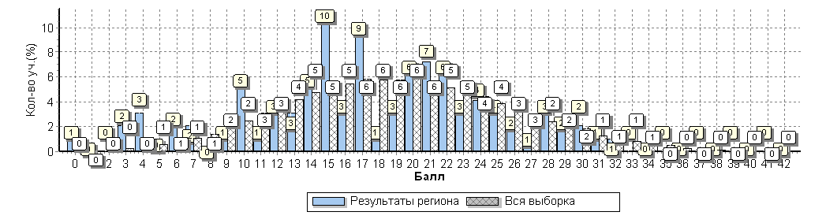
По результатам перевода первичных баллов в отметки 84% обучающихся 10-х классов, принимавших участие в исследовании, получили отметку «3». Значительно меньше школьников образовательных организаций показали положительные результаты: отметку «4» получили 4%, а отметку «5» получили меньше 1%. Следует отметить, что 11% десятиклассников не смогли справиться с диагностической работой и получили неудовлетворительную отметку.

Общая гистограмма отметок по географии
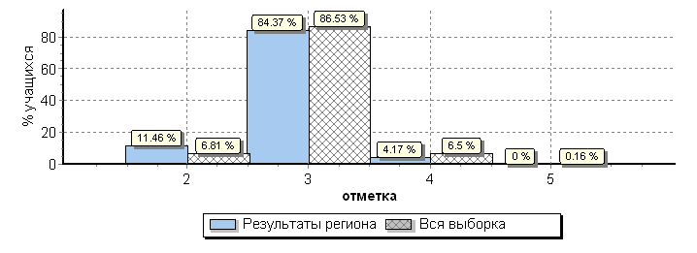
Как видно из таблицы, представляющей статистику по отметкам по географии, во всех муниципальных образованиях Республики Адыгея, принимавших участие в исследовании, показатель качества знаний составил меньше 25%. В среднем по Республике Адыгея показатель успеваемости составил 88,5%, а качество знаний – 4,2%.

Таблица распределения групп баллов по географии в %
АТЕ | Кол-во уч. | Распределение групп баллов в %
АТЕ | Кол-во уч. | 2 | 3 | 4 | 5
Вся выборка | 20567 | 6.8 | 86.5 | 6.5 | 0.16
Республика Адыгея | 96 | 11.5 | 84.4 | 4.2 | 0
Кошехабльский муниципальный район | 10 | 30 | 70 | 0 | 0
Майкопский муниципальный район | 5 | 0 | 100 | 0 | 0
Шовгеновский муниципальный район | 5 | 0 | 80 | 20 | 0
г.Адыгейск | 30 | 13.3 | 83.3 | 3.3 | 0
г.Майкоп (АРГ) | 46 | 8.7 | 87 | 4.3 | 0

Как видно из гистограммы выполнения заданий группа обучающихся, получивших отметку «4» имеют хорошие показатели по результатам выполнения большинства заданий (от 75% до 100%). Количество обучающихся этой группы составило 4 человека. В этой группе в основном сформирована система комплексных социально ориентированных географических знаний о закономерностях развития природы, размещения населения и хозяйства, о динамике и территориальных особенностях процессов, протекающих в географическом пространстве. Наибольшее затруднение в этой группе вызвало задание повышенной сложности 5.2, которое проверяло развитие у обучающихся образного мышления, умения интерпретировать схематичное изображение экономико-географических процессов, устанавливать причинно-следственные связи (процент выполнения 8%). Кроме того, в этой группе низкий процент выполнения по заданию 6.2, которое проверяло умение работать с картой по определению местоположения географического объекта.
Наиболее многочисленная группа обучающихся, получивших отметку «удовлетворительно» (81 уч.). В этой группе наблюдается большая разница при выполнении заданий диагностической работы. Наиболее высокие показатели выполнения по заданиям 1.1, 1.2, 1.3.1, 2.2, 5.1, 8. Это задания, которые проверяли умения работать со статистическими данными, представленными в виде таблиц и диаграмм, а также графической информацией. Процент выполнения по этим заданиям составил от 68% до 93%. Наибольшее затруднение вызвали задание 5.2 на заполнение текстовой таблицы (процент выполнения 3%), задание 6.4 на заполнение блок-схемы (процент выполнения 6%), задание 7.4 на проверку умения проводить необходимые расчеты при работе с данными, представленными в виде графиков (процент выполнения – 9%).
Особое внимание следует обратить на группу обучающихся, получивших отметку «неудовлетворительно». В этой группе 11 человек, которые смогли справиться только с заданиями 1.2 и 8.2. Процент выполнения по ним составил больше 50%. По заданиям 1.3.1, 2.1, 4, 6.1. 6.2.1, 6.3, 7.1, 9.2 процент выполнения составил меньше 10%. К большому количеству заданий диагностической работы эта группа обучающихся вообще не приступила. По результатам выполнения большинства заданий в этой группе трудно отметить достижение реализуемых при изучении географии как предметных, так и некоторых метапредметных результатов обучения.

Выполнение заданий группами обучающихся (в %)
10 класс
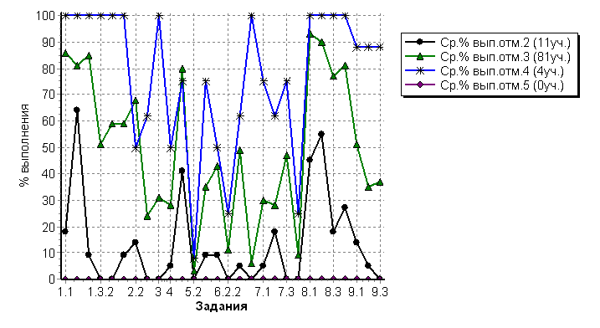

Рекомендации:

- на методическом объединении учителей изучить задания и критерии оценивания;
- обсудить общие подходы к оцениванию в соответствии технологией и регламентом оценочной процедуры;
- проанализировать результаты, типовые ошибки и наметить пути отработки.

